

**UNIVERSIDAD PRIVADA DE TACNA**

**FACULTAD DE INGENIERÍA**

**Escuela Profesional de Ingeniería de Sistemas**

**BD NO RELACIONAL 03 - REDIS**

Curso: Base de datos II

Docente: Ing. Juan Miguel Choque Flores

Integrantes:

***Ayma Choque, Erick Yoel (2021072616)***

***Poma Machicado, Fabiola Estefani (2021070030)***

***Tapia Vargas, Dylan Yariet (2021072630)***

**Tacna – Perú**

***2024***

**Desarrollo de una plataforma de comercio electrónico aplicando inteligencia artificial para aumentar las ventas de celulares en la empresa MijoStore**

**Diccionario de Datos**

**Versión *{1.0}***

**ÍNDICE GENERAL**

**1.** **Modelo Entidad / relación** 4

**1.1.** **Diseño lógico** 4

**1.2.** **Diseño Físico** 4

**2.** **DICCIONARIO DE DATOS** 4

**2.1.** **Tablas** 4

**1.1.** **Procedimientos Almacenados** 4

**1.2.** **Lenguaje de Definición de Datos (DDL)** 5

**1.3.** **Lenguaje de Manipulación de Datos (DML)** 5

**Diccionario de Datos**

1. **Modelo Entidad / relación**
   1. **Diseño lógico**

Redis estructuramos los datos principalmente utilizando **claves** y **estructuras de datos** como **hashes**, **sets**, **listas**, etc. Incluye:

**Estructura separada por Hash**

**1.1.1 Usuarios**

**usuario:64a29f4bc5e4b4f34b89a001 nombre "Juan" apellido "Pérez" correo "juan.perez@example.com" clave "hashed_password" rol "admin" imagen "url_de_imagen"**

**1.1.2 Categorías**

**HSET categoria:64a29f4bc5e4b4f34b89a002 nombre "Electrónica"**

**1.1.3 Productos**

**producto:64a29f4bc5e4b4f34b89a003 categoria_id "64a29f4bc5e4b4f34b89a002" nombre "Smartphone XYZ" descripcion "Un smartphone avanzado" precio 999.99 stock 100 descuento 10 fecha "2024-12-01" imagen "url_imagen_producto" color "Negro" sistema_operativo "Android" ram "8GB" camara "12MP" bateria "4500mAh" almacenamiento "128GB" pantalla "6.5 pulgadas" procesador "Snapdragon 888" carga_rapida "Sí"**

**1.1.4 Pedidos**

**pedido:64a29f4bc5e4b4f34b89a004 usuario_id "64a29f4bc5e4b4f34b89a001" departamento "Lima" provincia "Lima" direccion_detalle "Av. Principal 123" precio_total 1999.99 estatus "pendiente" fecha "2024-12-01" hora "14:30"**

**1.1.5 Promociones**

**promocion:64a29f4bc5e4b4f34b89a005 producto_id "64a29f4bc5e4b4f34b89a003" fecha_inicio "2024-12-01" fecha_fin "2024-12-31" descuento_porcentaje 15.00 activo true**

**1.1.6 Imagenes**

**producto:1:imagenes "smartphone_xyz_img1.jpg"**

**1.1.7 Características**

**producto:1:caracteristicas sistema_operativo "Android 12" ram "8GB" camara "48MP" bateria "4000mAh" almacenamiento "128GB" pantalla "6.5 pulgadas" procesador "Snapdragon 888" carga_rapida "30W"**

**1.1.8 Tipo_Promoción:**

**tipo_promocion:1 nombre "Descuento por temporada"**

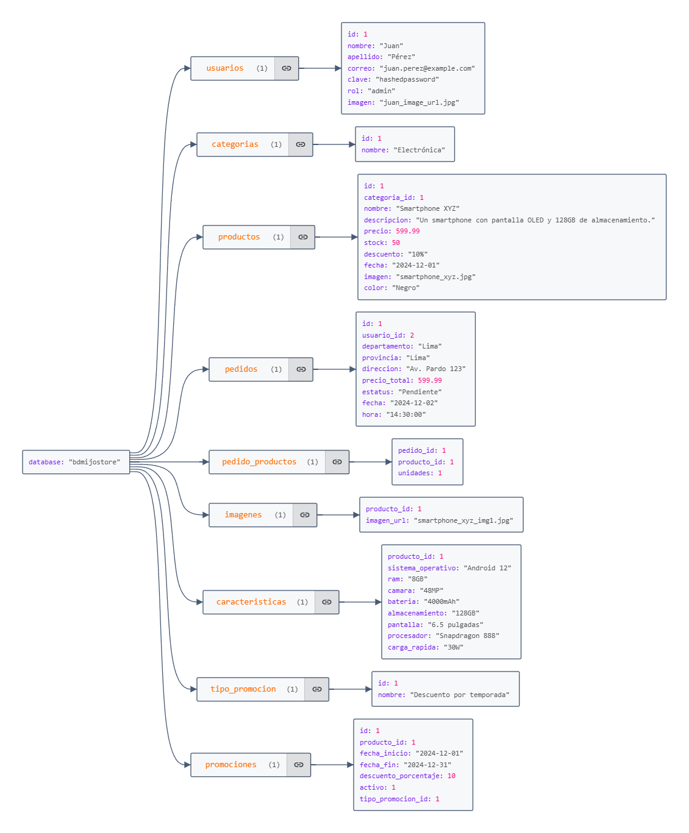

* 1. **Diseño Físico**

En Redis, las **claves** son cadenas de texto que identifican cada elemento almacenado, y cada clave está asociada a una estructura de datos (hash, lista, set, string, etc.). El diseño físico debe definir una convención para el nombrado de las claves para asegurar que sean claras, escalables y fáciles de gestionar.

**1.2.1 Organizar las claves y las estructuras de datos**

* Usuarios:
  + Estructura de Datos: Hash
  + Clave de Redis: usuario:<id_usuario>
  + Atributos: nombre, apellido, correo, clave, rol, imagen
* Categorías:
  + Estructura de Datos: Hash
  + Clave de Redis: categoria:<id_categoria>
  + Atributos: nombre
* Productos:
  + Estructura de Datos: Hash
  + Clave de Redis: producto:<id_producto>
  + Atributos: nombre, descripcion, precio, stock, descuento, fecha, imagen, color
* Pedidos:
  + Estructura de Datos:
    - Hash: pedido:<id_pedido> (detalles del pedido)
    - Listas: pedido:<id_pedido>:productos (productos asociados al pedido)
  + Atributos en el Hash: usuario_id, departamento, provincia, direccion, precio_total, estatus, fecha, hora
  + Contenido de la Lista: { "producto_id": <id_producto>, "unidades": <cantidad> }
* Promociones:
  + Estructura de Datos: Hash
  + Clave de Redis: promocion:<id_promocion>
  + Atributos: producto_id, fecha_inicio, fecha_fin, descuento_porcentaje, activo, tipo_promocion_id
* Imágenes:
  + Estructura de Datos: Lista o Set
  + Clave de Redis: producto:<id_producto>:imagenes
  + Atributos: URL de las imágenes
  + Ejemplo: producto:1:imagenes con URLs de las imágenes.
* Características:
  + Estructura de Datos: Hash
  + Clave de Redis: producto:<id_producto>:caracteristicas
  + Atributos: sistema_operativo, ram, camara, bateria, almacenamiento, pantalla, procesador, carga_rapida
* Tipo_Promoción:
  + Estructura de Datos: Hash
  + Clave de Redis: tipo_promocion:<id_tipo_promocion>
  + Atributos: nombre

**1.2.3 Insertar datos iniciales**

HSET usuario:64a29f4bc5e4b4f34b89a001 nombre "Juan" apellido "Pérez" correo "juan.perez@example.com" clave "hashed_password" rol "admin" imagen "url_de_imagen"

**1.2.4 Considerar esquema flexible o validaciones**

La flexibilidad de Redis radica en que puedes almacenar datos de cualquier tipo en las estructuras de datos sin necesidad de definiciones estrictas. Sin embargo, si necesitamos realizar validaciones, deberíamos gestionarlas a nivel de tu aplicación.

python   
import re

# Validación de correo electrónico

def validar_correo(correo):

patron = r"[^@]+@[^@]+\.[^@]+"

if re.match(patron, correo):

return True

return False

# Uso de la validación

if validar_correo("juan.perez@example.com"):

# Inserción de datos en Redis

redis_client.hset("usuario:64a29f4bc5e4b4f34b89a001", "correo", "juan.perez@example.com")

1. **DICCIONARIO DE DATOS**
   1. **Colecciones**

| **Nombre de la Clave:** | | | **usuario:<id_usuario>** |
| --- | --- | --- | --- |
| **Descripción de la clave** | | | Almacena información sobre los usuarios registrados en el sistema. Este es el punto de entrada para la gestión de usuarios en Redis. |
| **Objetivo:** | | | Guardar los detalles de los usuarios para autenticar, autorizar y gestionar sus permisos en el sistema. |
| **Relaciones con otras claves:** | | | **Pedidos**: Cada usuario puede tener varios pedidos asociados, referenciados por el campo usuario_id. |
| **Descripción de los campos** | | | |
| **Nro.** | **Nombre del campo** | **Tipo dato longitud** | **Descripción del campo** |
|
| 1 | _id | Integer | Identificador único del usuario (será el ID de la clave en Redis). |
| 2 | nombre | string (100) | Nombre del usuario |
| 3 | apellido | string (100) | Apellido del usuario |
| 4 | correo | string (100) | Correo electrónico del usuario |
| 5 | clave | string | Contraseña cifrada del usuario |
| 6 | rol | string (50) | Rol del usuario (ej. admin, cliente) |
| 7 | imagen | string | URL de la imagen de perfil del usuario |

| **Nombre de la Clave:** | | | **categoria:<id_categoria>** |
| --- | --- | --- | --- |
| **Descripción de la clave:** | | | Almacena información sobre las categorías de productos disponibles en el sistema. Cada categoría tiene un nombre que clasifica los productos. |
| **Objetivo:** | | | Guardar las categorías bajo las cuales se organizan los productos. |
| **Relaciones con otras clave:** | | | **Productos**: Cada producto tiene un campo categoria_id que hace referencia a la categoría a la que pertenece. |
| **Descripción de los campos** | | | |
| **Nro.** | **Nombre del campo** | **Tipo dato longitud** | **Descripción del campo** |
|
| 1 | _id | Integer | Identificador único de la categoría (es el id_categoria en la clave Redis). |
| 2 | nombre | string (100) | Nombre de la categoría (ej. Samsung, Apple |

| **Nombre de la Clave:** | | | **producto:<id_producto>** |
| --- | --- | --- | --- |
| **Descripción de la Clave:** | | | Almacena la información sobre los productos disponibles en el sistema, con atributos como nombre, descripción, precio, stock, etc. |
| **Objetivo:** | | | Guardar los detalles de los productos, incluyendo sus características y precios. |
| **Relaciones con otras Clave:** | | | **Categorías**: Cada producto tiene un campo categoria_id que hace referencia a la categoría del producto.  **Promociones**: Un producto puede tener una promoción activa asociada, referenciada por el campo producto_id. |
| **Descripción de los campos** | | | |
| **Nro.** | **Nombre del campo** | **Tipo dato longitud** | **Descripción del campo** |
|
| 1 | _id | Integer | Identificador único del producto |
| 2 | categoria_id | Integer | Identificador de la categoría del producto |
| 3 | nombre | string (100) | Nombre del producto |
| 4 | descripcion | string (255) | Descripción breve del producto |
| 5 | precio | float | Precio unitario del producto |
| 6 | stock | Integer | Número de unidades disponibles del producto |
| 7 | descuento | string (50) | Porcentaje de descuento aplicable |
| 8 | fecha | date | Fecha de creación del producto |
| 9 | imagen | string | URL de la imagen del producto |
| 10 | color | string (50) | Color del producto |
| 11 | caracteristicas | object | Características técnicas del producto (ej. sistema operativo, RAM, cámara, etc.) |

| **Nombre de la Clave:** | | | **pedido:<id_pedido>** |
| --- | --- | --- | --- |
| **Descripción de la Clave:** | | | Almacena información sobre los pedidos realizados por los usuarios. Cada pedido tiene detalles sobre los productos adquiridos, la dirección de entrega, el precio total y su estatus. |
| **Objetivo:** | | | Gestionar y almacenar los pedidos realizados por los usuarios. |
| **Relaciones con otras Clave:** | | | **Usuarios**: Referencia al usuario que realizó el pedido mediante el campo usuario_id.  **Productos**: Los productos comprados en el pedido se encuentran en el campo productos, que es una lista de productos comprados con su cantidad y precio unitario. |
| **Descripción de los campos** | | | |
| **Nro.** | **Nombre del campo** | **Tipo dato longitud** | **Descripción del campo** |
|
| 1 | _id | Integer | Identificador único del pedido. |
| 2 | usuario_id | Integer | Identificador del usuario que realizó el pedido |
| 3 | direccion | object | Dirección de entrega del pedido (departamento, provincia, detalle) |
| 4 | precio_total | float | Precio total del pedido |
| 5 | estatus | string (50) | Estatus del pedido (pendiente, enviado, entregado) |
| 6 | fecha | date | Fecha del pedido |
| 7 | hora | string (5) | Hora del pedido (ej. 14:30) |
| 8 | productos | array | Lista de productos comprados, con su cantidad y precio unitario |

| **Nombre de la Clave:** | | | **promocion:<id_promocion>** |
| --- | --- | --- | --- |
| **Descripción de la clave:** | | | Almacena las promociones activas en el sistema, asociadas a productos específicos, con detalles como el porcentaje de descuento, fechas de inicio y fin, y tipo de promoción. |
| **Objetivo:** | | | Gestionar las promociones de productos, como descuentos y ofertas especiales. |
| **Relaciones con otras clave:** | | | **Productos**: Cada promoción está asociada a un producto a través del campo producto_id.  **Tipos de Promoción**: Los tipos de promoción se gestionan en una colección separada. |
| **Descripción de los campos** | | | |
| **Nro.** | **Nombre del campo** | **Tipo dato longitud** | **Descripción del campo** |
|
| 1 | _id | Integer | Identificador único de la promoción |
| 2 | producto_id | Integer | Identificador del producto al que se le aplica la promoción |
| 3 | fecha_inicio | date | Fecha de inicio de la promoción |
| 4 | fecha_fin | date | Fecha de fin de la promoción |
| 5 | descuento_porcentaje | float | Porcentaje de descuento aplicado |
| 6 | activo | boolean | Indica si la promoción está activa |
| 7 | tipo_promocion | String | Tipo de promoción (ej. Black Friday) |

| **Nombre de la Clave:** | | | **imagen:<id_producto>:<nro_imagen>** |
| --- | --- | --- | --- |
| **Descripción de la clave:** | | | Almacena las URLs de imágenes asociadas a un producto. |
| **Objetivo:** | | | Gestionar las imágenes relacionadas con un producto específico. |
| **Relaciones con otras clave:** | | | **Productos:** Cada imagen está asociada a un producto mediante su id_producto. |
| **Descripción de los campos** | | | |
| **Nro.** | **Nombre del campo** | **Tipo dato longitud** | **Descripción del campo** |
|
| 1 | producto_id | Integer | | Identificador único del producto. | | --- | |
| 2 | imagen_url | String | URL de la imagen del producto. |

| **Nombre de la Clave:** | | | **pedido:<id_pedido>:productos** |
| --- | --- | --- | --- |
| **Descripción de la clave:** | | | Almacena la relación entre un pedido y los productos adquiridos, incluyendo la cantidad y precio de cada producto. |
| **Objetivo:** | | | Gestionar la lista de productos incluidos en cada pedido. |
| **Relaciones con otras clave:** | | | **Pedidos**: Cada lista de productos pertenece a un pedido específico.  **Productos**: Los productos incluidos en el pedido están referenciados por su id_producto |
| **Descripción de los campos** | | | |
| **Nro.** | **Nombre del campo** | **Tipo dato longitud** | **Descripción del campo** |
|
| 1 | producto_id | Integer | | Identificador único del producto. | | --- | |
| 2 | unidades | Integer | Cantidad de unidades compradas. |

| **Nombre de la Clave:** | | | **tipo_promocion:<id_tipo_promocion>** |
| --- | --- | --- | --- |
| **Descripción de la clave:** | | | Almacena los tipos de promoción disponibles, como descuentos por temporada, ventas especiales, etc. |
| **Objetivo:** | | | Almacenar los tipos de promociones utilizadas en las claves de promociones. |
| **Relaciones con otras clave:** | | | **Promociones**: Cada promoción hace referencia a un tipo de promoción específico. |
| **Descripción de los campos** | | | |
| **Nro.** | **Nombre del campo** | **Tipo dato longitud** | **Descripción del campo** |
|
| 1 | id | Integer | | Identificador único del tipo de promoción. | | --- | |
| 2 | nombre | String | Nombre del tipo de promoción (ej. "Black Friday"). |

* 1. **Lenguaje de Definición de Datos (DDL)**

**Estructura combinada en un solo archivo**

**{**

**"database": "bdmijostore",**

**"usuarios": [**

**{**

**"id": 1,**

**"nombre": "Juan",**

**"apellido": "Pérez",**

**"correo": "juan.perez@example.com",**

**"clave": "hashedpassword",**

**"rol": "admin",**

**"imagen": "juan_image_url.jpg"**

**}**

**],**

**"categorias": [**

**{**

**"id": 1,**

**"nombre": "Electrónica"**

**}**

**],**

**"productos": [**

**{**

**"id": 1,**

**"categoria_id": 1,**

**"nombre": "Smartphone XYZ",**

**"descripcion": "Un smartphone con pantalla OLED y 128GB de almacenamiento.",**

**"precio": 599.99,**

**"stock": 50,**

**"descuento": "10%",**

**"fecha": "2024-12-01",**

**"imagen": "smartphone_xyz.jpg",**

**"color": "Negro"**

**}**

**],**

**"pedidos": [**

**{**

**"id": 1,**

**"usuario_id": 2,**

**"departamento": "Lima",**

**"provincia": "Lima",**

**"direccion": "Av. Pardo 123",**

**"precio_total": 599.99,**

**"estatus": "Pendiente",**

**"fecha": "2024-12-02",**

**"hora": "14:30:00"**

**}**

**],**

**"caracteristicas": [**

**{**

**"producto_id": 1,**

**"sistema_operativo": "Android 12",**

**"ram": "8GB",**

**"camara": "48MP",**

**"bateria": "4000mAh",**

**"almacenamiento": "128GB",**

**"pantalla": "6.5 pulgadas",**

**"procesador": "Snapdragon 888",**

**"carga_rapida": "30W"**

**}**

**],**

**"tipo_promocion": [**

**{**

**"id": 1,**

**"nombre": "Descuento por temporada"**

**}**

**],**

**"promociones": [**

**{**

**"id": 1,**

**"producto_id": 1,**

**"fecha_inicio": "2024-12-01",**

**"fecha_fin": "2024-12-31",**

**"descuento_porcentaje": 10.00,**

**"activo": 1,**

**"tipo_promocion_id": 1**

**}**

**]**

**}**